文案注意：
1、礼服词整理：
可衍生称为新郎装、新郎礼服、新郎西服、结婚礼服、结婚西服、婚礼西服、婚礼礼服、新郎西装、婚礼西装、结婚西装。
2、资料内容提取：
资料链接：https://city.shenchuang.com/city/20200421/1537052.shtml
一、行业前景广阔，消费增长明显，市场规模不断扩大，男士礼服潜力巨大
二、为什么要做婚礼礼服？-打破消费乱象，提升婚礼幸福感，见证爱情，铭记婚礼神圣
三、行业问题：产品选择单一、价格不透明混乱、服务鱼龙混杂，只满足一次需求，无售后，被售后质量问题困扰、男性礼服被忽视
3、衣邦人做哪些，特点优势？
一、互联网：网络预约上门量体，高效便利；
二、数据：智能数据库，个性需求；
三、价格质量：面料商合作，质量保障，成本压缩，价格优势；
四、时间：10个工作日发货，只是发货；
五、开发两本料册（诚意十足）、价格透明、款式多样、伴郎、父母（父亲）、一站式购齐
六、合作：卡帝尔（卡帝尔是宁夏汇川服装的品牌，而非面料商）：燕尾服、晨礼服、新中式多款婚庆定制礼服产品 （知名供应商背书）
七、口号：以商务定制标准，入局婚庆市场
八、一站式（一条龙）解决婚礼礼服，丰富婚礼礼服多样性，新郎、父母、伴郎一站购齐
九、顾问上门量体，规定必须穿工装，顾问称呼只能为：顾问/着装顾问
十、模式，C2M，主推线上预约，上门量体定制，与线上服装定制、轻定制不同
十一、卡帝尔不是个特别有影响力的品牌，以后如果说要强调我们婚庆面料的话可以说一下STB之类的
十二、疫情的相关内容要减少
十三、网点更新到51家
十四、一部分是团队定制（注意不是团购），最少6人起可发起团队定制，团队刺绣 统一着装增强团队凝聚力，百余款团购面料储备充足 可随时补单，优质面辅料 精湛工艺 提升团队着装品质，专属团单顾问 完善售后体系

4、婚庆产品细分
一、时尚礼服（配得上这一刻，也配得上这一生；解决解决一生只穿一次问题）
A：一衣多穿系列：通过可拆卸驳头，实现礼服、商务装的无痕切换
B：炫彩系列：颜色丰富，更具活力，能与其他衣物轻松搭配（通过颜色搭配实现平常也可穿着）
二、经典礼服（用你的闪耀，为她幸福加冕；致敬经典，既能驾驭西式婚礼也能满足新中式婚礼需求）
A：纯礼服：婚礼、晚宴等正式场合
B：新中式礼服：献给父亲的心意之衣，可以结合父亲讲，侧重讲中式婚礼避免常规西装礼服和中国传统凤冠霞帔或者中式新娘装扮不搭，也可以避免传统长袍马褂带来的不便
5、新增部分
一、问答：不要引导性的话术，不要有引导客户的文案，或者迁就客户的文案，不要引导客户去多修改衣服。
二、问答：多从行业角度去写，尽量用自己的体验，减少我老公或者我父亲，因为穿在身上的我觉得更多的是自己，自己才能有完整的服务体验
三、定制主要面向高端人士
四、有提到价格的，不直接说价格便宜或者贵，直接说价值在哪，比如同样的价位会有更好的做工和面料
五、公众号、官网、小程序是预约，不是下单
六、用全球面料直采和工业4.0服装工厂直连模式，“全球面料直采服务”不可
七、面料要说高品质面料，不要说奢级面料，也不要把面料说成布料。

其他项：
1.为什么衣邦人和常见的团定相比，价格会略高。（优势对比）
①如报喜鸟、宝鸟定制很便宜的，但是只针对普通员工的，高管需要单独做形象定制。
②传统团队定制的工艺流程是不同的，比如传统团队定制强调的是整齐划一，只是对身型尺寸进行加放量，更像是预备更多尺码的成衣。
③传统团定很少使用进口面料，而衣邦人有千百种面料可供选择，包括国产和进口的面料，提供更多选择。
④衣邦人定制强调是整体形象的美感统一，对于细节，每个团队定制者可以去选择适合自己气质的，这样在整体上有美学统一，又在个体上彰显独立，不是放大了团队风貌，也印证一个健康的团队就是多元能力和个性成员的集合，而不是仅仅令行禁止的军队。
团定方面的文案请多展开一下，只是说面料号、服务周到这样的信息深度不够，需要一些让客户信服的文案，可以是对比、或者描述使用场景等（使用场景如销售团队、公司团建、银行等等）
2.弱化“合身”，强调“社交身份”
目前在衣邦人优势的回答上面总是说合身或者面料好，相对比较浅。表述上可以用场景化和精英身份的角度去说，要强调，发现精英圈子里都在穿定制，自己也觉得定制更符合自己的身份。

不能用的图片：
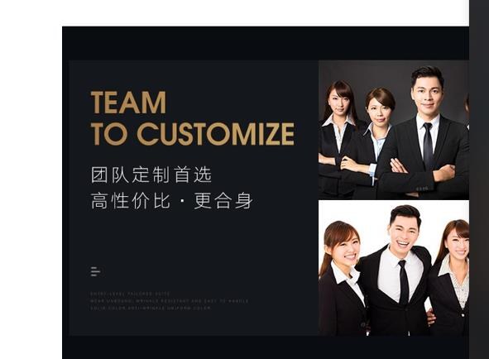
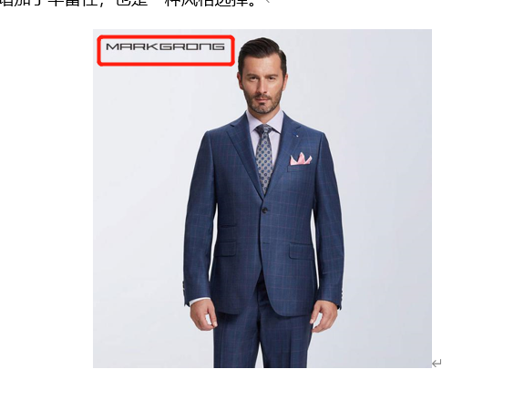
其他新加：
1.官方回答需要加上：感谢您的提问 期待您的预约 更官方一些
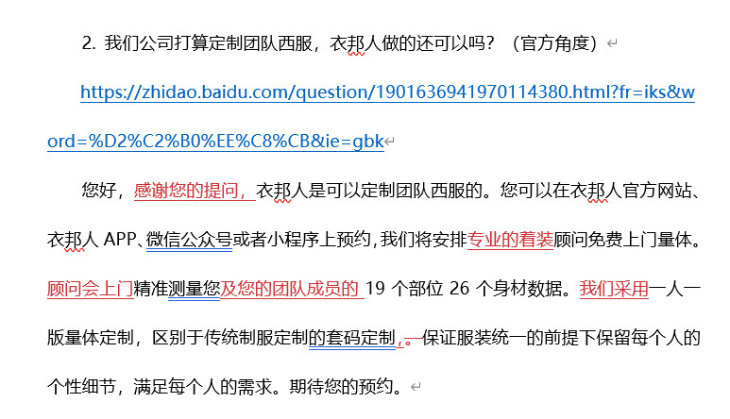
2.题目要直白说出利益点，将产品的特点写出来。
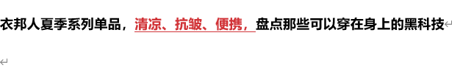

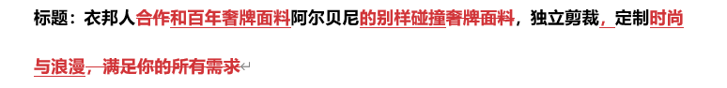
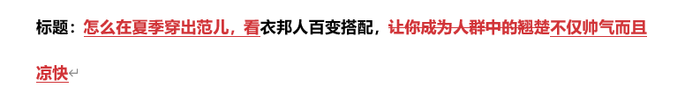
3.问答要求：
1.有官方回答的不要选
2.有多条回答且都是正面的不要选。
3.回答问题时不要太空，落实于自身体验
4.回答问题时要贴近问题，不要偏题，贴近问题回答
4．图片不要带其他品牌的水印

